Skykoden

Inspiration
Avant toute chose, je tiens à commencer ce document par un troll.
« Si vous ne connaissez pas Suikoden, vous avez raté votre enfance. Si vous n'y avez jamais joué, vous avez raté votre vie. »
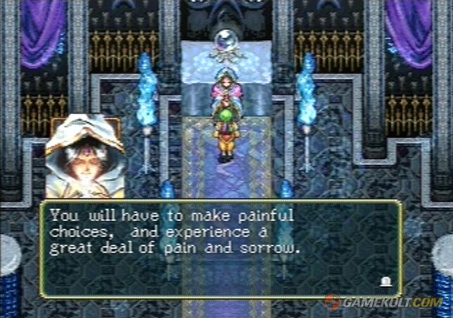Illustration 1: Leknaat livre sa prophécie à Tir, le héros

Synopsis
Suikoden est un jeu sorti au Japon en 1995. Inutile de préciser que c'est un jeu en 2D ! On y incarne un personnage, Tir McDohl fils du général Teo McDohl au service de l'empereur Barbarosa. Dans l'ombre de l'Empereur oeuvrent des forces obscures. Elles sont à la recherche d'un artefact d'une puissance certaine, artefact détenu par le meilleur ami de notre héros. Ted est un elfe dont l'histoire demeure mystérieuse. Il est en possession d'un gant runique marqué du pouvoir de la Soul Eater (Dévoreuse d'âmes). Connaissant les conséquences dramatiques si cet artefact devait tomber entre les mains de ceux qui le pourchassent depuis des décennies, il ne se sépare jamais de ce fardeau dont il assume les responsabilités dans le plus grand secret. Alors que Tir et ses compagnons remplissent des missions au service de l'Empereur, la nature immorale des tâches qui leur sont attribuées éveillent en eux une aversion. Ce n'est que lorsque Ted sera rattrappé par les agents de l'Empire qu'il avouera son lourd secret à Tir et par la même lui transmettra le flambeau avant de mourir d'une blessure fatale. C'est ainsi que Tir McDohl, fils du général Teo McDohl devient officiellement un rebelle. Il rejoindra ainsi l'Armée de Libération dont il deviendra le général au fil de péripéties, et deviendra par la même l'ennemi juré de l'Empereur, de son propre père ainsi que des sbires de l'ordre occulte de l'Empire qui déploie toutes ses forces pour mettre la main sur le fameux gant...

Caractéristiques originales

Monde ouvert
On ne peut pas parler de monde ouvert à proprement parler. Mais une grande liberté de mouvement est offerte ! Il existe une map monde sur laquelle vous pouvez balader votre personnage pour entrer dans des villes, forêts, montagnes etc...
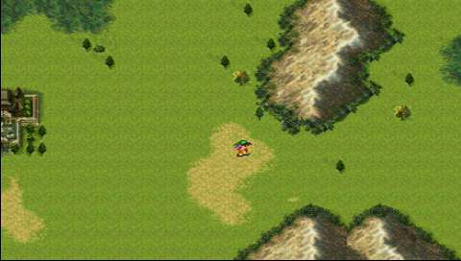Illustration 2: Le héros se balade sur la carte du monde.

Quand vous entrez dans une ville par exemple, vous avez droit a une vue plus détaillée. On y rencontre des PNJ, et on peut entrer dans certaines maisons et commerces :
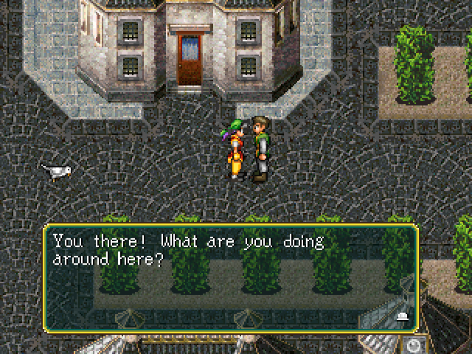Illustration 3: Le héros est en ville et s'adresse à un garde.

Lorsqu'on entre dans un bâtiment, on y voit de plus près, les décors sont plus raffinés. Souvent on peut intéragir avec plus d'objets que lorsqu'on est à l'extérieur (fouiller dans les mannequins d'armures du screenshot ci-dessous est possible par exemple) :
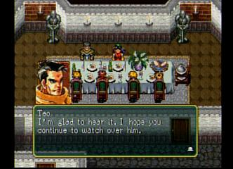Illustration 4: Le héros est dans la demeure de son père.

Les combats à différentes échelles
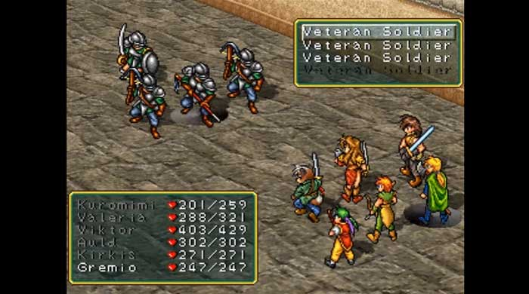
Votre personnage peut s'entourer de 5 compagnons de combat maximum. Lorsqu'il se balade dans des zones risquées telles que la mappemonde, ou des lieux hostiles, il rencontre parfois des groupes d'ennemis récalcitrants ou des boss. Cela se fait de manière aléatoire, et lorsque cela se produit, une vue spécialement faite pour les affrontements s'active :
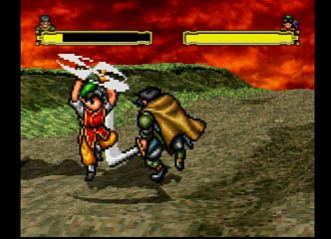
Mais dans Suikoden, le héros doit parfois affronter des ennemis en combat singulier :

Il arrive aussi que l'Armée de Libération affronte un bataillon ennemi. Certains héros que vous avez recruté vous permettent d'effectuer des attaques spéciales comme utiliser des runes à grande échelle par exemple mais il y en a d'autres...
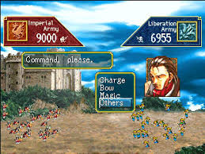
Pas mal pour un jeu sorti en 1995...

Le recrutement de héros
Il est un paramètre à ne pas négliger si vous voulez augmenter vos chances de réussir dans l'entreprise de vaincre l'Empire: les « stars of destiny ». Ce sont les héros que vous allez devoir trouver et parfois convaincre de rejoindre votre cause. Chacun d'entre eux est utile à quelque chose que ce soit pour vous accompagner au combat ou s'occuper de votre armée en apportant leurs services au sein de votre château. Oui car arrivé à un certain stade du jeu, après avoir vaincu un dragon mort-vivant sur une île-rocher, votre armée y élit domicile. Ainsi vous diposez de vos propres commerçants, quartiers, etc... Et bien sûr, les stars of destiny y résident.
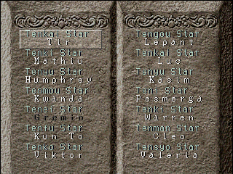Illustration 5: Sur cette pierre sont gravés les noms des héros ayant rejoint l'Armée de Libération. Chacun a un rôle.
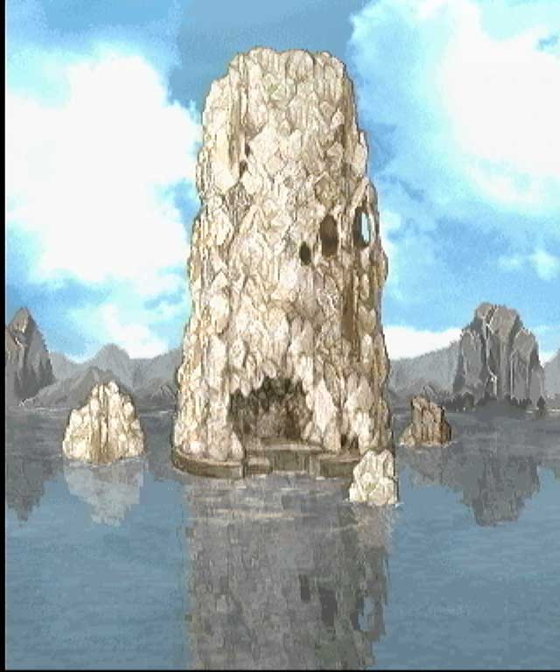Illustration 6: Une illustration du château de l'Armée de Libération.
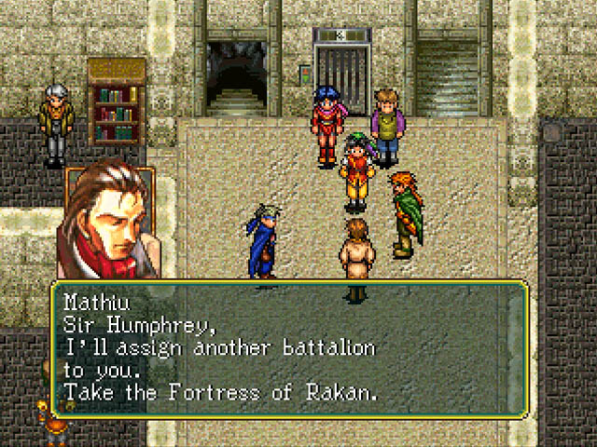Illustration 7: Intérieur du château

L'arsenal
On peut équiper les personnages avec des pièces d'armures pour augmenter leur résistance. Toutes les pièces d'armure ne sont pas forcément équipables par tous les personnages.
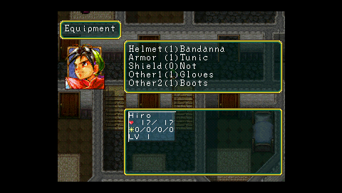
Un cristal de rune contient le pouvoir d'une rune. A l'aide d'un maître de rune, il est possible d'accorder le pouvoir de la rune à un personnage si celui-ci en remplit les conditions. Ainsi en combat il pourra user de sorts ou capacités spéciales.
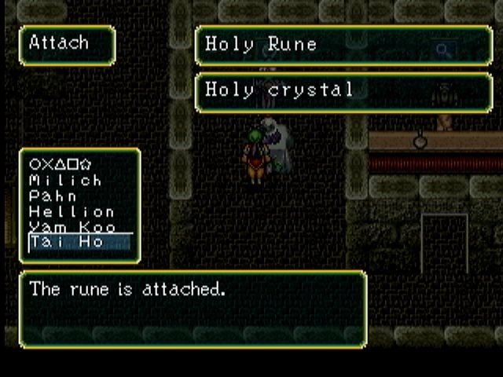

Une pièce de rune peut-être attachée à une arme pour lui donner un effet spécial au moment de l'attaque grâce à un forgeron. Il est possible de cumuler plusieurs pièces de rune sur une arme. C'est un enchantement en somme :
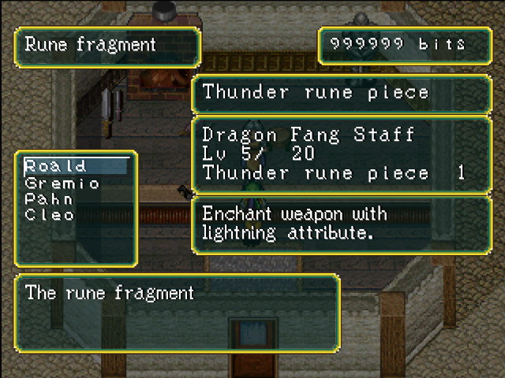
Chaque personnage possède une arme dont il ne peut se défaire. Il est possible d'affûter cette arme grâce à un forgeron afin d'augmenter ses dégâts.
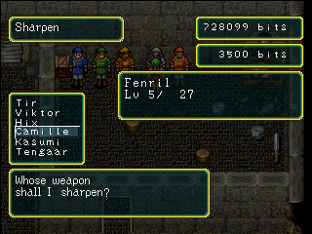
Il existe différents consommables utilisables en combat ou en zone safe. Une medicine permet un regain de vie par exemple. Un talisman d'évasion permet de s'extirper d'un donjon. Il en existe d'autres.

Les mini-jeux
Il existe des mini-jeux qui vous permettent de gagner ou perdre de l'argent.
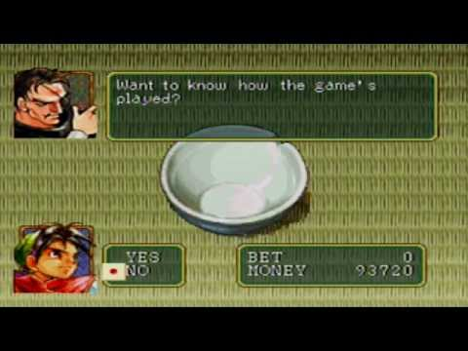Illustration 8: Jetés de dés
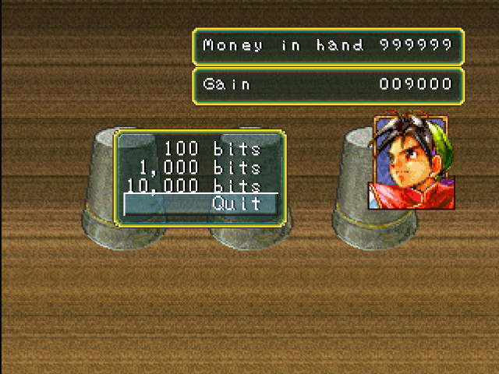Illustration 9: Gobelets et boule

Conclusion
Point de vue gameplay, on a fait le tour de manière assez grossière. Je trouve que pour un jeu sorti en 1995, il y a déjà beaucoup de points positifs. L'histoire du jeu est prenante, les musiques sont expressives et renforcent l'immersion. La qualité des sprites est aussi à noter.
Arrivés à ce point du document, on se demande toujours :
- Ce qu'on fout là ?
- Pourquoi ce projet est nommé Skykoden ?

L'ambition
On aimerait ajouter un peu de piment à ce jeu en le dotant de nouvelles fonctionnalités inspirées de Skyrim. D'où le nom Skykoden, Sky est le préfixe de Skyrim. Voici une liste des améliorations :
- Possibilité de stocker les objets dans des conteneurs tels que des coffres.
- Les conteneurs sont des meubles ou boîtes qui permettent un stockage limité d'objet. La limitation est importante. On ne pourra pas stocker 15 haches de guerres dans un petit coffre à sous... Il en va de même pour la quantité d'objets transportés par les personnages.
- Offrir un large panel d'items, notamment utiles au craft.
- Un système de craft. Alors que dans beaucoup de jeux, le craft dépend plus de l'argent que l'inverse, là il est question d'en faire un élément vital autosuffisant. Par exemple, un triacleur a besoin de fioles ou flacons pour créer des potions médicinales. Il devra peut être faire appel à un souffleur de verre...
- Un côté multijoueur basé sur le concept de la communauté homesteading. C'est là que le craft prend tout son sens. Un joueur seul pourra toujours faire un certain nombre de choses, mais il y a des ennemis là-dehors assez bad-ass pour vous tuer d'un simple regard. Une coopération est vitale pour défaire certains ennemis. Et cela passe par toute une phase de collecte de ressources, de crafting et d'entraide. Un multijoueur JcJ est envisageable.
- Un petit côté sandbox. Je crois qu'il est important que le joueur puisse se sentir « chez lui » quelque part dans le jeu. On pense bien sûr à une maison. Quoi de mieux que de lui permettre de la fabriquer ? Dans Suikoden chaque ville a son style architectural. Je crois qu'il est important de ne pas y déroger. Cependant, il peut être intéressant d'augmenter leur taille d'une manière ou d'une autre afin qu'elles puissent accueillir de nouvelles bâtisses. Fabriquer une maison et la meubler doit être processus difficile dans la mesure où le joueur doit pouvoir trouver des gens pour l'y aider car plusieurs métiers seront nécessaires dans cette entreprise.

